**Askalon AB inviger flödeslaboratorium för reglerventiler tillsammans med Siemens Industrial Turbomachinery och Emerson Process Management.**

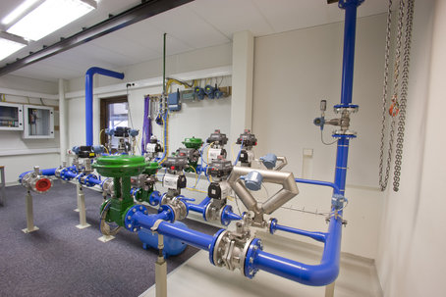

Askalon AB inviger ett flödeslaboratorium för att testa reglerventiler på Hammarö. Flödeslaboratoriet är placerat i Askalons lokaler och används för att testa ventiler som styr gas- bränslet till Siemens gasturbiner. Dessa levereras över hela världen. Flödeslaboratoriet är utvecklat tillsammans med Siemens Industrial Turbomachinery AB i Finspång. Det är utrustat med DeltaV styrsystem, Micro Motion massflödesmätare samt Fisher reglerventiler. All utrustning är levererad av Emerson Process Management.

Testerna utförs med tryckluft vid 6 bar och ett massflöde upp till 300 gram per sekund från en 90kW Atlas Copco kompressor. Hundratals reglerventiler testas årligen så att bränsleflödet till gasturbinen kan styras både snabbt och exakt.

"Vi har investerat ett antal miljoner kronor i vårt nya flödeslaboratorium och är verkligen glada för samarbetet med Siemens och Emerson. Samarbetet möjliggör att vi kan utrusta laboratoriet med den allra senaste tekniken inom processtyrning. Detta gör också att vi kan använda laboratoriet i våra olika utbildningar för processindustrin." säger Askalons VD Mats Warnqvist.

Flödeslaboratoriet är utrustat med olika tekniker bl.a fältbussar:

* Foundation Fieldbus
* Profibus DP
* WirelessHART
* HART

För med information kontakta Magnus Dahlén 054-579226 / [magnus.dahlen@askalon.se](mailto:magnus.dahlen@askalon.se)

www.askalon.se